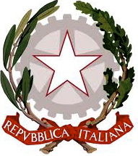 | LICEO STATALE  Veronica Gambara  liceo linguistico - liceo musicale - liceo delle scienze umane  via V. Gambara 3 - 25121 Brescia Tel. 030 3775004 - 030 3778049 Fax 0303776455 | 

VERIFICHE del RECUPERO

LICEO MUSICALE

Prove di Strumento

1 SETTEMBRE 2014
lunedì

Ore 15.30 Aula Magna

Commissione:
Proff. Franceschini, Panuccio, Cima, Gusperti, Reali

Classe 1^ A mus.
- De Vita Luca 1° strumento (Clarinetto)
Classe 1^ B mus.
- Luzzi Valeria 1° strumento (Clarinetto)
- Migliorati Tommaso 1° strumento (Clarinetto)
Classe 2^ B mus.
- Cola Riccardo Paolo 2° strumento (Clarinetto)
- Prati Alessio 2° strumento (Organo)
- Vitrano Jobe 2° strumento (Organo)

Classe 3^ A mus.

1. Cima Giulia 1°strumento (Clarinetto)

